Introduction générale

Aujourd'hui, dans un monde où la communication numérique occupe une place centrale, les entreprises et organisations font face à un volume croissant d'emails quotidiens. Cette explosion des échanges électroniques, particulièrement dans le secteur des télécommunications, génère des défis majeurs en termes de traitement, d'analyse et de classification des messages. La gestion manuelle des emails devient rapidement inefficace, entraînant des retards dans les réponses aux clients, une classification imprécise des demandes et une surcharge administrative qui impacte la qualité du service.
Face à cette problématique, le projet Classification automatique des emails se positionne comme une solution innovante dans le domaine de l'analyse intelligente des emails. Développé dans le cadre d'un Projet de Fin d'Études, ce système propose une approche automatisée et sécurisée pour l'extraction, l'organisation et l'interprétation des communications électroniques. En intégrant des technologies d'intelligence artificielle avancées telles que le Retrieval-Augmented-Generation (RAG) et les modèles de langage, la plateforme révolutionne la gestion des emails en offrant une classification automatique, une recherche sémantique et une génération de réponses assistées.
Ce projet offre l'opportunité de concevoir et développer une application complète full-stack où l'analyse d'emails devient un processus transparent et efficace. Contrairement aux méthodes traditionnelles qui reposent sur un traitement manuel laborieux, Classification automatique des emails automatise l'ensemble du workflow : depuis l'extraction des emails et leurs pièces jointes, jusqu'à leur analyse sémantique et leur classification intelligente. Les utilisateurs bénéficient ainsi d'une expérience de gestion des communications simplifiée et fiable, avec des capacités de recherche avancée et de génération de réponses contextuelles.

Chapitre 1 : Étude préalable

1. Introduction
Ce chapitre présente le cadre général de notre travail. Nous commencerons par la présentation de l'organisme d'accueil, puis nous décrirons notre projet. Enfin, nous clôturerons ce chapitre par une étude de l'existant et la solution proposée.
2. Présentation de l’organisme d’accueil
Lunar TC est une startup tunisienne, localisé à Sfax, spécialisée dans le développement des logiciels et le consulting digital. Elle se positionne bien sur le marché de l’intégration et des services à valeur ajoutée IT.

Figure 1: Logo de l'organisme "Lunar TC"
Lunar TC offre différents services, parmi eux nous citons :
- Mise en place de la plateforme LunFlow
- Développement des applications web
- Diagnostic de systèmes d’information

3. Etude de l’existant
Cette section présente l’étude et la critique de l’existant, ainsi que la solution proposée.
3.1. Analyse de l’existant
La plupart des entreprises, tels que dans le domaine de développement, télécommunication et de services, nécessitent la génération de tickets d’intervention à partir des courriels envoyés par leurs clients. Cette tâche est lourde car elle nécessite un long processus manuel qui consiste à lire ces courriels et leurs générer des tickets appropriés. Cette tâche est un défi pour les entreprises à cause du grand volume de messages, du temps de traitement et de la difficulté de classification. Ce processus manuel est lent et peut entraîner des erreurs.
Contexte actuel : Traitement manuel des emails
Actuellement, dans de nombreuses organisations, notamment dans le secteur des télécommunications, le traitement des emails clients s'effectue principalement de manière manuelle. Les employés du service client reçoivent quotidiennement un flux important de messages et doivent :
- Lire et comprendre chaque email individuellement
- Identifier manuellement le type de demande (support, réclamation, commande, information)
- Extraire les informations pertinentes
- Générer des tickets d’intervention
  - Critique de l’existant
- Inefficacité et consommation de temps
Le traitement manuel est extrêmement chronophage. Chaque email nécessite une lecture complète, une analyse et un traitement personnalisée. Avec des milliers de messages par jour, les équipes ne peuvent traiter qu'une fraction des demandes, entraînant des retards considérables dans les réponses aux clients.
- Coûts opérationnels élevés
Pour combler aux problèmes précédents, les entreprises peuvent faire recours à mettre à sa disposition un nombre important d'employés dédiés, générant des coûts salariaux considérables. Ces ressources humaines sont peu flexibles et difficiles à adapter aux variations du volume de demandes.
- Manque de cohérence
Dans certains cas, chaque employé traite les emails selon sa propre méthode, sans standardisation. Cela crée des incohérences dans les réponses, les délais de traitement et la qualité globale du service.
- Perte de contexte et d'historique
Le traitement individuel de chaque email ne permet pas d'exploiter efficacement l'historique des échanges précédents avec un client. Les informations contextuelles sont souvent oubliées ou difficiles à récupérer rapidement.
- Surcharge mentale et fatigue
Les équipes de service client subissent une surcharge importante, ce qui conduit à une fatigue accrue, une baisse de productivité et une augmentation du taux de turnover.
- Impossibilité de scaler
La génération manuelle des tickets ne peut pas s'adapter facilement à une augmentation du volume d'emails. Chaque augmentation nécessite l'embauche de nouveaux employés, ce qui est coûteux et peu flexible.

Figure 2: Traitement manuel
  - Solution Proposée
Lunar TC a pour mission de développer une solution complète d'extraction, d'organisation et d'analyse automatique du contenu des e-mails professionnels en utilisant l'Intelligence Artificielle.
# | Objectif | Description
1 | Collecte automatisée | Connexion IMAP à une boîte e-mail, récupération des messages, extraction du texte et sauvegarde des pièces jointes
2 | Analyse par LLM | Utilisation de modèles de langage pour classifier et extraire les entités métier
3 | Workflows configurables | Classification en "Réclamation" ou "Demande" avec extraction d'attributs spécifiques
Tableau 1:Objectifs du projet
- Présentation du projet
  - Objectif Principal
Ce projet met en place une solution complète permettant d’extraire, d’organiser et d’analyser automatiquement le contenu des e‑mails afin de générer des tickets appropriés. Le flux de travail comprend :
- La connexion à une boîte de réception e‑mail, la récupération des messages récents, l’extraction du texte brut et la sauvegarde sécurisée des pièces jointes.
- La transformation du texte en représentations vectorielles grâce à un modèle d’encodage de phrases, puis l’indexation de ces vecteurs dans une base de données spécialisée pour faciliter la recherche sémantique.
- L’utilisation d’un grand modèle de langage pour combiner le contexte récupéré avec le contenu d’un e‑mail et générer des réponses enrichies ou des résumés pertinents.
- Une interface qui facilite l’utilisation du système, avec la gestion des droits d’accès.
  - Architecture fonctionnelle de la solution
Le système fonctionne en sept étapes :
- Réception des e-mails via un protocole de récupération sécurisée à Gmail.
- Extraction du contenu (corps du message et pièces jointes) grâce à un parseur MIME.
- Stockage structuré dans un fichier Excel et des dossiers organisés par UID.
- Vectorisation du texte en représentations numériques via le modèle « SentenceTransformer ».
- Indexation dans « ChromaDB », une base de données vectorielle permettant la recherche sémantique.
- Analyse par LLM (Large Language Model) enrichie par le contexte RAG pour une compréhension précise.
- Génération des tickets d'un format JSON structuré classifiant l'e-mail en workflow "Réclamation" ou "Demande" avec extraction des attributs métier (téléphone, email, produit, site, etc.).
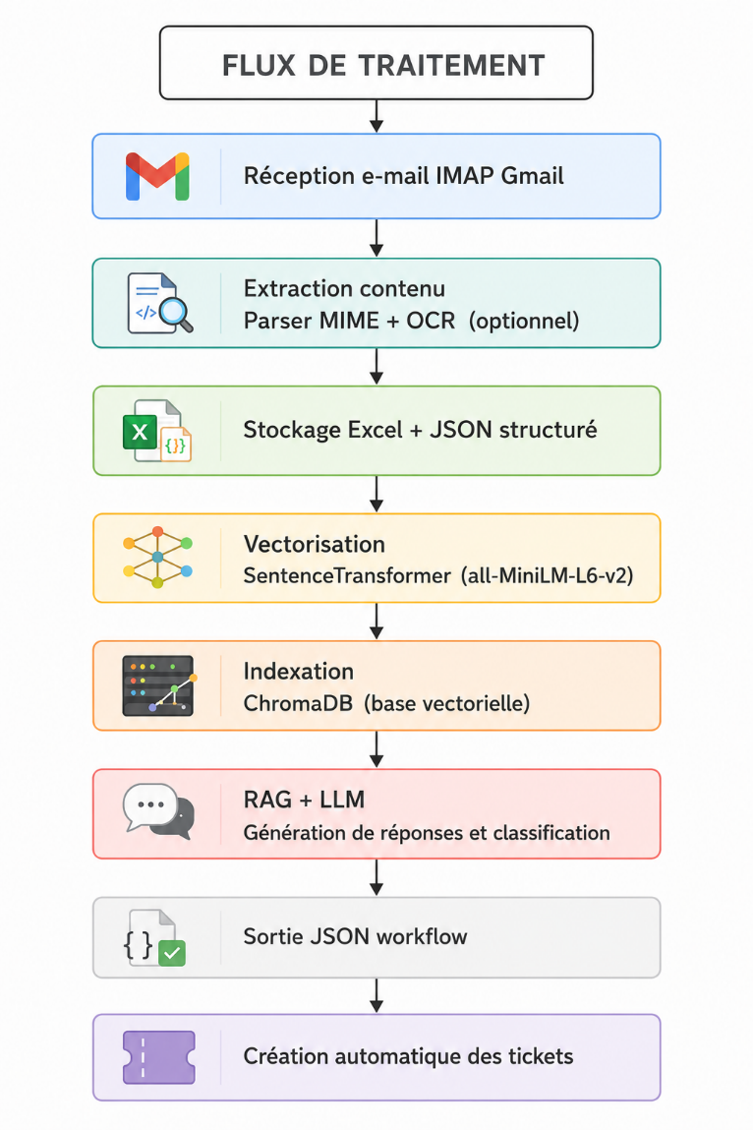
Figure 3: Processus de travail
- Spécifications des besoins
Dans cette section, nous présentons les besoins de l'application Classification automatique des emails, conçue pour garantir une analyse intelligente et automatisée des emails clients dans un contexte professionnel. Ces besoins sont divisés en deux catégories : fonctionnels et non fonctionnels.
  - Besoins fonctionnels
L'application Classification automatique des emails doit garantir les fonctionnalités suivantes :
- Authentification et inscription : Permettre aux utilisateurs de créer un compte et de se connecter en toute sécurité, avec gestion des rôles (admin/responsable des réclamations /responsable des demandes) et renouvellement des tokens JWT.
- Gestion des comptes : Pour les admins, ils peuvent effectuer une gestion complète des utilisateurs (liste, modification, suppression).
- Extraction des emails : Le système doit effectuer la récupération automatique des emails depuis des sources externes, incluant le contenu, les pièces jointes et les métadonnées.
- Analyse sémantique : Le système doit utiliser un modèle LLM pour classifier les emails (ex. demandes, réclamations), effectuer des recherches par similarité via RAG.
- Visualisation et recherche : L’utilisateur peut utiliser une interface pour afficher les emails analysés, avec filtres par catégorie, recherche textuelle et dashboard avec statistiques.
- Gestion des données : L’application doit permettre un stockage sécurisé des emails et des analyses dans des bases de données, tels que SQLite pour utilisateurs, ChromaDB pour vecteurs.
  - Besoins non fonctionnels
Après avoir détaillé dans la partie précédente les besoins fonctionnels de notre application, nous présentons maintenant les besoins non fonctionnels, qui décrivent les contraintes nécessaires à la bonne réalisation et au bon fonctionnement du système.
- Ergonomie : L'interface doit être intuitive, fluide et agréable à utiliser. Elle doit permettre à tout utilisateur, même non expérimenté, de naviguer facilement entre les différentes fonctionnalités sans complexité, avec un design responsive adapté aux écrans variés.
- Fiabilité : Le système doit garantir une récupération rapide et fiable des données (emails, analyses). Les temps de réponse doivent être courts, même avec un grand volume d'emails et d'utilisateurs simultanés.
- Extensibilité et maintenabilité : L'application doit être conçue de manière modulaire afin de permettre l'ajout futur de nouvelles fonctionnalités (nouveaux modèles d'IA, intégrations supplémentaires) sans refonte complète du système.
- Compatibilité : L'application doit être compatible avec les principaux navigateurs web modernes et s'adapter à différentes tailles d'écran, en utilisant des technologies comme React pour le frontend.
  - Identification des acteurs
Dans cette partie, nous allons identifier les différents acteurs qui interagissent avec l'application Classification automatique des emails.
- Utilisateur Administrateur :
L'administrateur est un membre de l'équipe technique ou gestionnaire du système. Il interagit avec la plateforme pour :
• Gérer les comptes utilisateurs (création, mise à jour, suppression).
• Superviser l'extraction et l'analyse des emails.
• Accéder aux rapports et statistiques sur les emails traités.
• Configurer les paramètres du système (modèles d'IA, bases de données).
- Responsable demandes / Responsable réclamations :
Ce sont les utilisateurs principaux de l'application, tel qu'un employé du service client. Il utilise la plateforme pour :
• Se connecter.
• Visualiser et rechercher des emails analysés.
• Consulter les classifications (demandes, réclamations).
• Générer des réponses assistées par IA.
- Système Externe :
Il s'agit des services tiers intégrés au système, tels que :
• Services d'email (ex. Gmail) pour l'extraction automatique des messages.
• Modèles d'IA (via Ollama) pour l'analyse sémantique et la génération de réponses.
• Bases de données vectorielles (ChromaDB) pour le stockage des embeddings.

Pour mieux comprendre le flux d'information de l'application Classification automatique des emails, nous présentons à travers la Figure 4 suivante le processus global du système d'analyse d'emails.
Le processus commence lorsque l'utilisateur se connecte (étape 1), suivi par l'extraction automatique des emails depuis Gmail (étape 2). Le système analyse ensuite le contenu à l’aide d’un modèle de langage (LLM) pour extraire et classifier les informations (étape 3), puis enregistre les résultats dans un fichier JSON (étape 4). Enfin, l’utilisateur peut visualiser et rechercher les tickets générés (étape 5).
Le processus est continu et itératif entre l’extraction des emails et le stockage des résultats (étapes 2 à 4), permettant d’améliorer progressivement le traitement. Ce flux met en évidence le rôle central des modèles LLM dans la transformation des emails bruts en données exploitables.
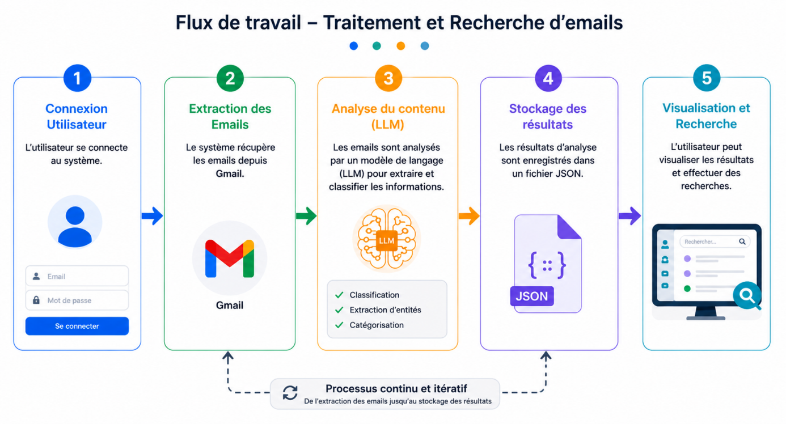
Figure 4: Schéma du processus global du système d'analyse d'emails
- Diagramme de cas d’utilisation
Le diagramme représenté dans la représente visuellement les interactions entre les différents acteurs de la solution et les fonctionnalités principales du système. Il offre une vue d’ensemble des services accessibles à chaque utilisateur (administrateur, responsable des demandes et responsables des réclamations). Ce diagramme facilite la compréhension des besoins fonctionnels et la répartition des rôles dans l’écosystème de l’application.

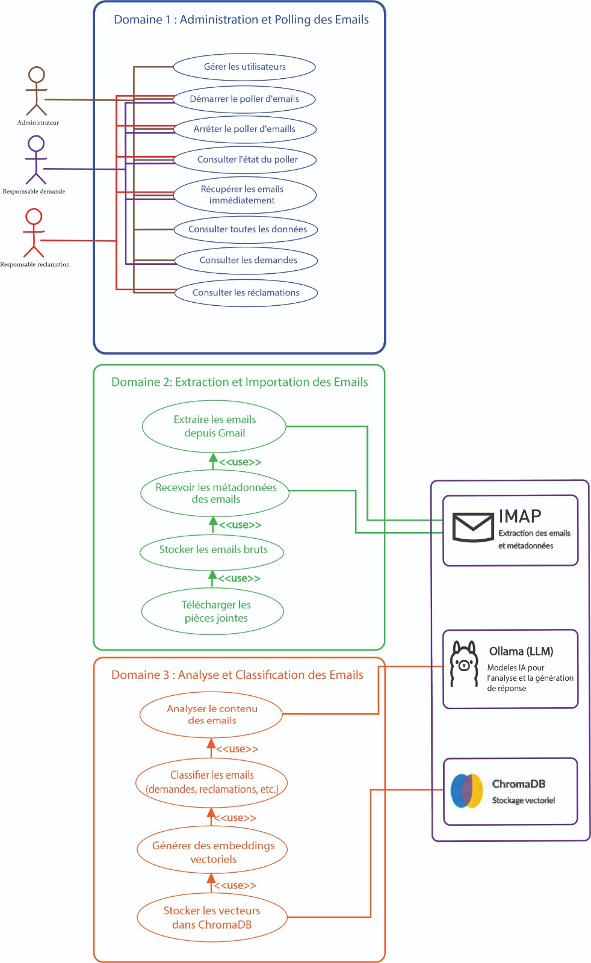
Figure 5: Diagramme de cas d’utilisation global du système

- Conclusion
Ce chapitre a établi les fondations du projet en mettant en évidence les défaillances du traitement manuel des emails et en clarifiant les besoins du système. L'étude de l'existant a révélé des limitations majeures telles que l'inefficacité, les erreurs de classification et l'impossibilité de scaler. En réponse à ces lacunes, les acteurs ont été identifiés et les besoins fonctionnels et non fonctionnels ont été définis afin de proposer une solution automatisée et intelligente. Ces éléments ont constitué le socle conceptuel sur lequel l'ensemble du développement du système a été construit.

Chapitre 2 : Environnement de développement et Architecture logicielle

1. Introduction
Ce chapitre présente les outils et l’architecture logicielle du projet. Il décrit les choix technologiques retenus pour construire une application full-stack capable de traiter et d’analyser des emails clients de manière automatisée. L’objectif est de montrer comment le frontend et le backend se complètent pour offrir une solution cohérente, performante et évolutive.
2. Présentation des outils de développement
2.1. Environnement matériel
Ordinateur portable 1 | - Processeur : Ryzen 7 7435HS 3.10 GHz  - RAM: 20 gb 4800MT/s  - GPU : RTX4050, 2505 MHz - 6gb VRAM 2250 MHz 18 Gbps effective
Ordinateur portable 2 | - Processeur : Intel(R) Core (TM) i7-10750H @2.60 GHz  - RAM : 16 gb  - GPU: NVIDIA GeForce GTX 1650 Ti
Tableau 2: Environnement matériel
2.2. Environnement logiciel
Dans cette partie, nous décrivons l’environnement logiciel utilisé pour le développement de notre application.
2.2.1. Editeurs et outils
Tout au long du développement de l’application nous avons utilisé les éditeurs et les outils suivants :
Logo | Description
 | Visual studio code est un éditeur de code source léger, mais puissant, qui s’exécute sur votre bureau et est disponible pour Windows, MacOs et Linux. Il est livré avec un support intégré pour JavaScript, TypeScript et Node.js.
 | Postman est un outil qui permet aux développeurs de tester et de documenter les API. Il permet de créer des requêtes HTTP, de gérer les paramètres et les entêtes, de vérifier les réponses et les statuts de retour, et de sauvegarder des requêtes pour une utilisation ultérieure.
 | Ollama est un framework open source léger et puissant, conçu pour exécuter et gérer des grands modèles de langage (LLM) directement sur une machine locale (ordinateur personnel)
Tableau 3: Environnements de développement
2.2.2. Langages et Framework
Au cours du développement de l’application, différents Frameworks ont été utilisés, comme présentés dans le tableau ci-dessous.
Logo | Description
 | React est une bibliothèque JavaScript open-source maintenue par Meta (Facebook) et la communauté, conçue pour créer des interfaces utilisateur interactives (UI) basées sur des composants réutilisables
 | Python est un langage de programmation polyvalent, interprété et de haut niveau, célèbre pour sa syntaxe claire et concise qui facilite l'apprentissage et la lecture.
 | JavaScript est un langage de programmation léger, interprété et orienté objet, principalement utilisé pour rendre les pages web interactives et dynamiques
Tableau 4: Langages et Frameworks
2.2.3. Outils de collaboration
Dans le cadre de notre projet, nous avons utilisé l’outil de collaboration suivants pour faciliter le travail en équipe et le suivi du développement.
Logo | Description
 | GitHub est une propriétaire qui permet aux développeurs de créer, stocker, gérer et partager leur code. Elle utilise Git pour assurer le contrôle de version distribué.
Tableau 5: Outil de collaboration
3. Architecture de l’application
L’architecture de la solution (Figure 6) est composée de deux parties principales :
- Backend : Il est développé à l’aide de langage python et la bibliothèque FastAPI. Il gère l’authentification, l’extraction des emails, l’analyse sémantique, la persistance des données et l’intégration des services IA.
- Frontend : Il est développé en React avec Vite. Il fournit l’interface utilisateur pour la consultation, la recherche, la visualisation des emails et la gestion des comptes.
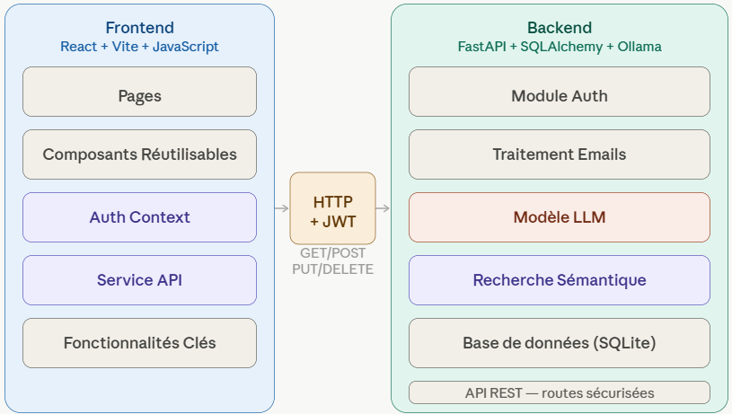
Figure 6: L’architecture globale de l’application
La communication entre les deux composants s’effectue via une API REST sécurisée. Le backend expose des endpoints pour l’authentification, la gestion des utilisateurs et les opérations liées aux emails. Le frontend consomme ces endpoints pour afficher les données et piloter les actions de l’utilisateur.
3.1. Architecture de l’application frontend
Le frontend est une application web interactive développé pour offrir une expérience utilisateur fluide. Il comporte un ensemble de composants d’interface réutilisables pour la navigation, les vues de contenu et le tableau de bord. La gestion de l’état de l’authentification permet de sécuriser l’accès aux pages et de conserver les sessions utilisateur. L’interface propose des pages dédiées à la connexion, à la consultation des emails, aux catégories spécifiques (demandes, réclamations) et au résumé des données. Les échanges avec le backend se font via des appels API pour récupérer les informations et afficher les résultats en temps réel.
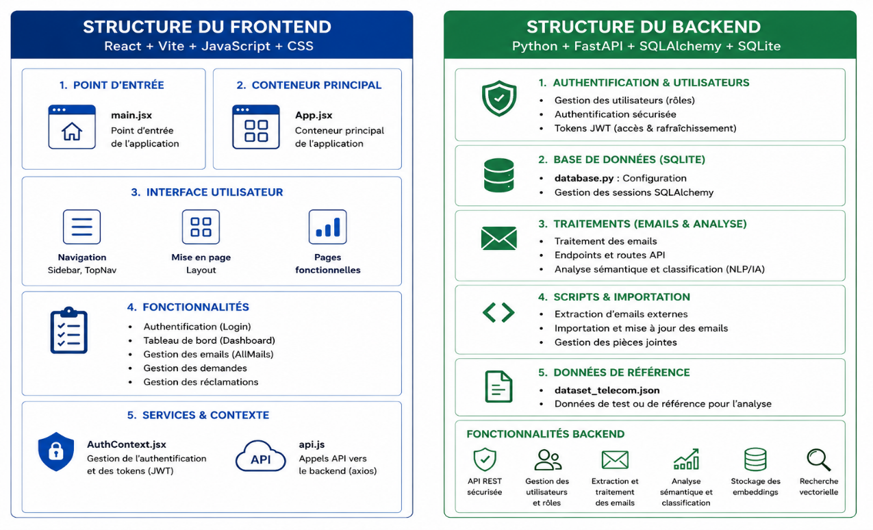
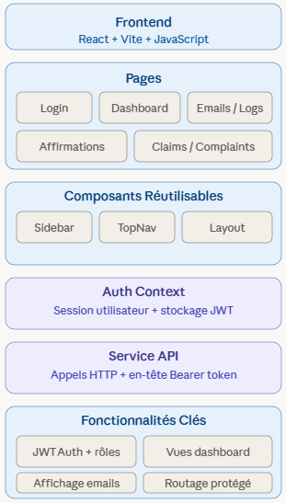
La (Figure 7) illustre la structure de l’application frontend qui est composé d’un point d’entree main.jsx et d’un conteneur applicatif app.jsx,ainsi qu’un ensemble d’interfaces utilisateur,des services et des contextes.cette application assure plusieurs fonctionnalités : authentification securisé, tableau de bord et la gestion des emails telque les demandes et les reclamations
Figure 7: Structure du Frontend
Figure 8: Architecture du Frontend
La (Figure 8) illustre l’architecture de l’application frontend. Cette figure montre l’ensemble des pages, composants, modules et fonctionnalités du frontend.
3.2. Architecture du backend
Le backend est un ensemble de services REST qui gère la logique métier, la sécurité et le traitement des emails. Il propose des mécanismes d’authentification sécurisée avec gestion des rôles, ainsi que des opérations pour l’extraction, l’analyse et la classification des emails. Le système traite les données textuelles, interagit avec des modèles d’intelligence artificielle pour générer des analyses sémantiques, et stocke les résultats de manière structurée. Il assure également la persistance des utilisateurs et la gestion des permissions
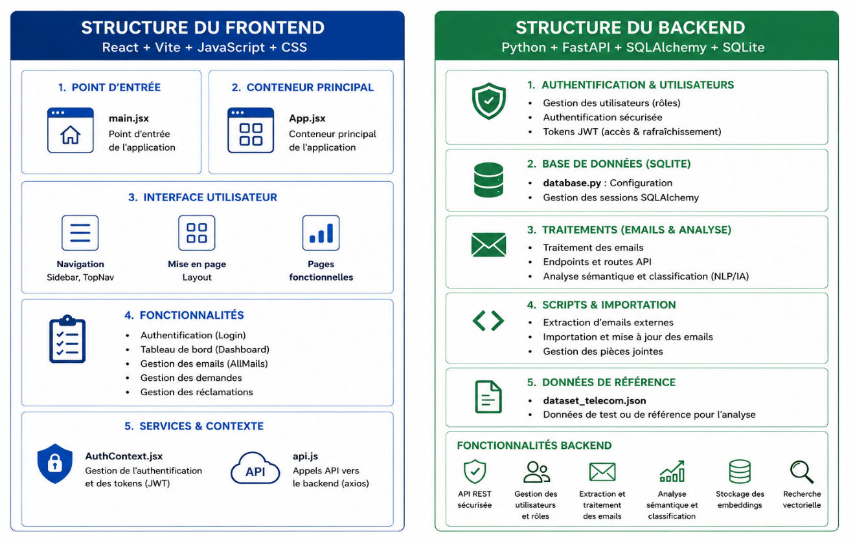
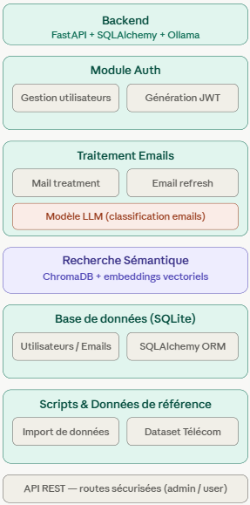
La (Figure 9) illustre la structure du backend développé avec Python, FastAPI, SQLAlchemy et SQLite. La structure comprend des modules dédiés à l’authentification sécurisée des utilisateurs, à la gestion de la base de données, au traitement et à l’analyse des emails, ainsi qu’à l’importation des données. Le backend assure également des fonctionnalités d’analyse sémantique, de classification des emails et de recherche vectorielle.
Figure 9: Structure du backend
Figure 10: Architecture backend
La (Figure 10) illustre l’architecture du backend de l’application. Cette structure présente les principaux modules et fonctionnalités, notamment l’authentification des utilisateurs, le traitement et la classification des emails à l’aide d’un modèle LLM, la recherche sémantique basée sur les embeddings vectoriels, ainsi que la gestion de la base de données et des données de référence via une API REST sécurisée.
3.3. Interaction frontend-backend
Le frontend interagit avec le backend par des requêtes HTTP sécurisées. Le backend authentifie les utilisateurs, traite les demandes d’analyse et renvoie des résultats au format JSON. Le frontend utilise ces données pour afficher les emails, les filtres, les statistiques et les réponses assistées par IA. Cette séparation permet au frontend de rester dédié à l’affichage et à l’interaction utilisateur, tandis que le backend se concentre sur le traitement des données et la logique métier.
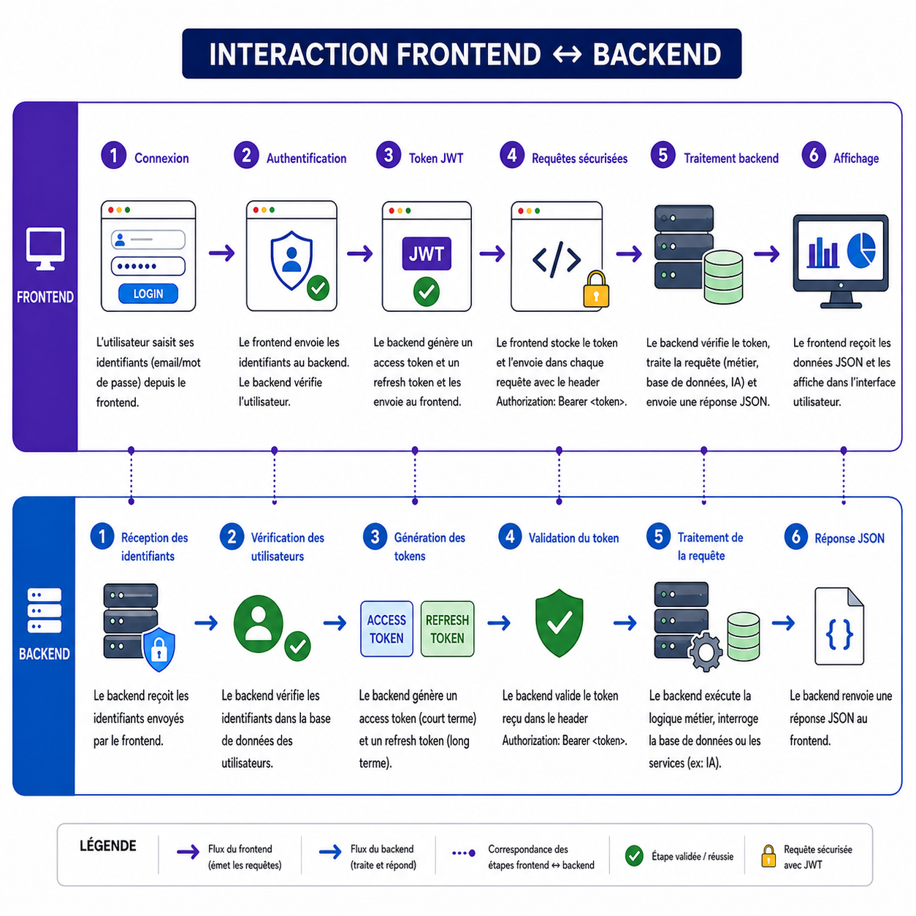
Figure 11: Interaction frontend-backend
4. Méthode de travail adaptée
Dans cette section, nous présentons la méthode de travail utilisée pour le développement, ainsi que les outils et techniques adoptés pourgarantir la réussite du projet.
4.1. Les méthodes agiles
Les méthodes agiles sont un ensemble de pratiques de gestion de projet qui favorisent la flexibilité, l’adaptabilité et la collaboration. Elles mettent l'accent sur des cycles de développement courts (appelés sprints), l'interaction continue avec le client et une gestion efficace des priorités. L'objectif principal est de livrer des fonctionnalités déployables et de répondre rapidement aux changements ou aux demandes des utilisateurs. Parmi ces méthodes on peut citer les méthodes : SCRUM, XP, KANBAN et Lean.

4.2. Méthode SCRUM
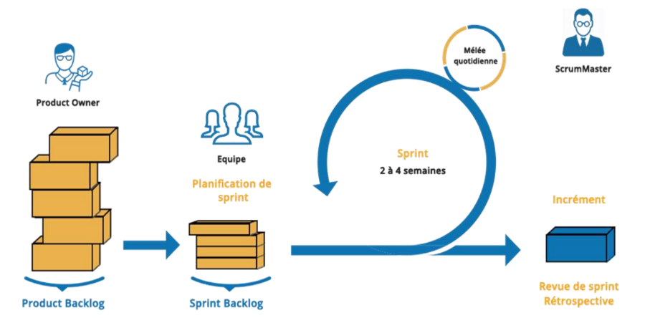
Parmi les différentes méthodes agiles, la société a choisi SCRUM pour gérer le développement du projet. SCRUM est une méthode de gestion de projet basée sur des itérations appelées sprints. Chaque sprint dure généralement de un à quatre semaines, au terme desquelles une version fonctionnelle du produit est livrée. SCRUM permet d'ajuster les priorités au fur et à mesure de l’avancement du projet, tout en maintenant une communication constante entre les équipes. La Figure suivante représente le processus de la méthodologie SCRUM
Figure 12: Le processus de la méthode SCRUM
L'approche SCRUM propose de commencer par lister les exigences du client afin de produire le « Product Backlog ». La vie d'un projet SCRUM est rythmée par un ensemble de réunions clairement définies et strictement limitées dans le temps (timeboxing) :
• Planification du sprint (sprint = itération)
Au cours de cette réunion, l'équipe de développement sélectionne les éléments prioritaires du
« Product Backlog » (liste ordonnancée des exigences fonctionnelles et non fonctionnelles du projet) qu'elle pense pouvoir réaliser au cours du sprint (en accord avec le « Product Owner »).
• Revue de sprint
Au cours de cette réunion qui a lieu à la fin du sprint, l'équipe de développement présente les fonctionnalités terminées au cours du sprint et recueille les feedbacks du « Product Owner » et des utilisateurs finaux. C'est également le moment d'anticiper le périmètre des prochains sprints et d'ajuster au besoin la planification de release (nombre de sprints restants).
• Rétrospective de sprint
La rétrospective qui a généralement lieu après la revue de sprint est l'occasion de s'améliorer (productivité, qualité, efficacité, conditions de travail...) à la lueur du "vécu" sur le sprint écoulé (principe d'amélioration continue).
• Mêlée quotidienne
Il s'agit d'une réunion de synchronisation de l'équipe de développement qui se fait debout (elle est aussi appelée « stand up meeting ») en 15 minutes maximum au cours de laquelle chacun principalement à 3 questions :
« Qu'est-ce que j'ai terminé depuis la dernière mêlée ?
Qu'est-ce que j'aurai terminé d'ici la prochaine mêlée ?
Quels obstacles me retardent ? »
4.3. Rôles des acteurs SCRUM
Product Owner : responsable de la vision du produit et des priorités. Il s’assure que l’équipe travaille sur les fonctionnalités les plus importantes et gère le backlog produit.
• SCRUM Master : garantit le bon déroulement du processus SCRUM. Il aide l’équipe à surmonter les obstacles et veille au respect des pratiques SCRUM.
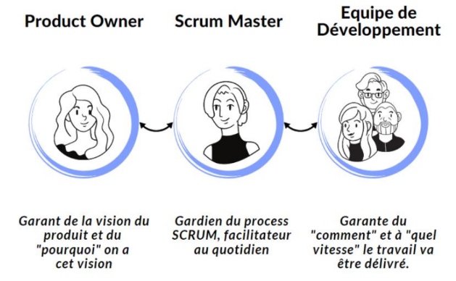
• Équipe de développement : composée de développeurs et de testeurs, elle travaille sur les tâches définies pour chaque sprint et s’assure que les fonctionnalités sont prêtes à être livrées ;
Figure 13: Rôles de l’équipe SCRUM
5. Outil de travail collaboratif
Gestion du code source avec GitHub
Pour assurer un développement collaboratif et organisé de l'application, nous avons utilisé GitHub comme plateforme centrale de gestion du code source. Notre dépôt GitHub a été structuré avec des branches spécifiques pour chaque fonctionnalité, permettant un travail parallèle sans conflits. Les commits réguliers (comme illustré dans la capture d'écran ci-jointe) documentaient précisément chaque modification, avec des messages descriptifs pour assurer la traçabilité des évolutions. Les Pull Requests ont facilité la revue de code entre membres de l'équipe, garantissant la qualité et la cohérence du code avant fusion dans la branche principale.
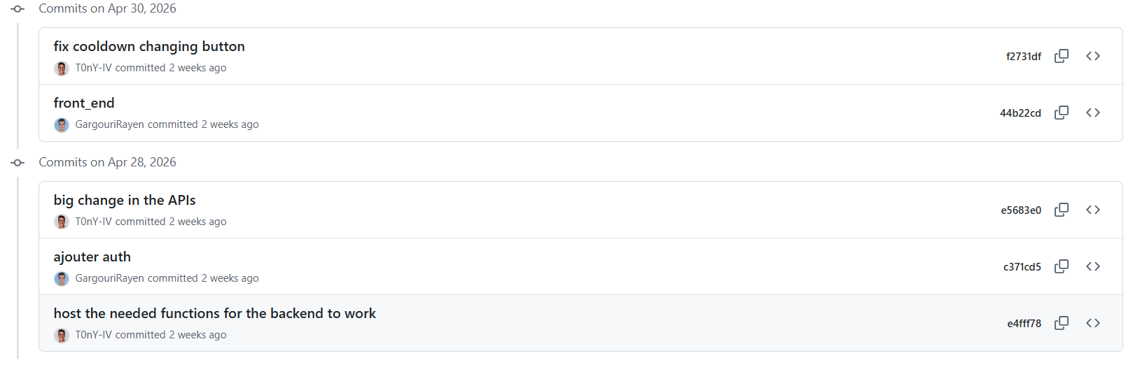
Figure 14:Capture d'écran des commits
6. Le pilotage du projet par SCRUM
6.1. Equipe SCRUM
L’équipe SCRUM de ce projet se compose des membres suivants :
Rôles | Membre de l’équipe
Product Owner | Mahdi GHRIBI (Gérant Lunar TC)
SCRUM master | Sirine MSEDDI
Développeurs | Mohamed Rayen GARGOURI, Yessine HAJ TAIEB
Tableau 6:L'équipe SCRUM
6.2. Planification des sprints
Pour la réalisation de notre application, nous avons estimé une durée approximative de quatre mois. Le tableau suivant montre la planification des sprints que nous avons adopté pour assurer une bonne organisation des différentes parties du projet.

Sprint | Description | Durée
Sprint 1 | Extraction et nettoyage des emails, stockage Excel, mise en place de la récupération automatique. | 3 semaines
Sprint 2 | Intégration du modèle LLM, analyse des emails, classification (demande/réclamation), génération des tickets JSON, RAG. | 3 semaines
Sprint 3 | OCR des pièces jointes, authentification, gestion des utilisateurs, rôles et droits d’accès. | 4 semaines
Sprint 4 | Interface utilisateur (visualisation + recherche + gestion des tickets) et adaptation organisme. | 4 semaines
Tableau 7: Planification des sprints
Cette architecture modulaire a permis de structurer le développement en incréments successifs, chaque sprint apportant une amélioration fonctionnelle du pipeline, allant de la simple récupération des emails à un système complet d’automatisation intelligente.
6.3. Backlog produit
Les équipes SCRUM utilisent des artéfacts qui sont des informations sur les détails du produit en cours de développement. Parmi ces artéfacts, on cite le backlog produit, qui représente une liste d’éléments ou de fonctionnalités nécessaires pour atteindre les objectifs ou définir les attentes au sein d’une équipe, le tout classé par ordre de priorité. Dans les tableaux suivants, nous définissons la description, l’acteur et la priorité adéquate de chaque sprint.
Fonctionnalité | Histoire utilisateur | Priorité | Date Début | Date Fin
Sprint 1 : Acquisition et nettoyage des emails
Connexion Gmail | En tant que système, je veux me connecter à Gmail via IMAP afin d’accéder aux emails. | Élevé | 09/02/2026 | 27/02/2026
Extraction des emails | En tant que système, je veux extraire les emails (objet, corps, expéditeur, date, pièces jointes) afin de les exploiter. | Élevé
Nettoyage des emails | En tant que système, je veux nettoyer le contenu des emails afin de supprimer le bruit. | Élevé
Enregistrement dans un fichier Excel | En tant que système, je veux enregistrer les emails extrait dans un fichier Excel pour les traiter ultérieurement. | Faible
Sprint 2 : Analyse IA & génération
Intégration LLM | En tant que système, je veux intégrer un modèle LLM afin d’analyser les emails. | Élevé | 02/03/2026 | 20/03/2026
Intégration RAG | En tant que système, je veux utiliser un système de RAG pour générer un résultat plus précis | Moyen
Extraction infos | En tant que système, je veux extraire les informations clés afin de structurer les données. | Élevé
Classification et génération JSON | En tant que système, je veux classifier et générer des tickets JSON pour les emails (demande, réclamation) afin de les organiser. | Élevé
Sprint 3 : OCR & sécurité
Authentification | En tant qu’utilisateur, je veux me connecter afin d’accéder au système. | Élevé | 23/03/2026 | 17/04/2026
Gestion utilisateurs | En tant qu’administrateur, je veux gérer les utilisateurs afin de contrôler l’accès. | Élevé
Rôles & droits | En tant que système, je veux gérer les droits d’accès afin de sécuriser les fonctionnalités. | Élevé
Intégration OCR | En tant que système, je souhaite intégrer une solution OCR afin de reconnaître et analyser le contenu des pièces jointes des emails. | Moyen
Sprint 4 : Interface & adaptation
Visualisation | En tant qu’utilisateur, je veux visualiser les emails analysés afin de comprendre les résultats. | Moyen | 20/04/2026 | 15/05/2026
Recherche | En tant qu’utilisateur, je veux effectuer des recherches afin de trouver rapidement un email. | Moyen
Adaptation | En tant que système, je veux adapter la structure des tickets selon le contexte métier (organisme) | Elevé
Tableau 8: Backlog produit
7. Conclusion
Ce chapitre a présenté l'architecture technique et la méthodologie du projet. L'architecture client-serveur sépare clairement le frontend React et le backend FastAPI, communicant via une API REST sécurisée. Cette approche modulaire assure maintenabilité et évolutivité.
Le projet adopte la méthodologie SCRUM avec un backlog produit organisé en sprints de deux semaines. Cette approche itérative permet une livraison régulière, une validation fréquente et une adaptation rapide aux besoins.

Chapitre 3 (sprint 1) :
Acquisition et nettoyage des emails

1. Introduction
L’objectif principal de ce premier sprint est de mettre en place les fondations du système en assurant l’acquisition, l’extraction et le nettoyage des emails.
Ce sprint constitue une étape essentielle, car il permet de préparer des données fiables et exploitables pour les phases d’analyse intelligente qui seront développées dans les sprints suivants.
Plus précisément, ce sprint vise à :
- Se connecter à une boîte mail via le protocole de réception
- Extraire les informations principales des emails
- Télécharger les pièces jointes
- Nettoyer et normaliser le contenu textuel
2. Sprint Backlog
ID | User Story
US1 | En tant que système, je veux me connecter à Gmail via un protocole de récupération des emails afin d’accéder aux emails
US2 | En tant que système, je veux extraire les informations essentielles des emails et les pièces jointes si trouvés
US3 | En tant que système, je veux nettoyer les emails pour supprimer le bruit
US4 | En tant que système, je veux enregistrer les emails extrait dans un fichier Excel pour les traiter ultérieurement
Tableau 9: Backlog du Sprint 1

3. Protocoles de récupération et d’envoi d’emails
3.1. Le protocole IMAP
Le protocole IMAP (Internet Message Access Protocol) est un protocole de messagerie utilisé pour accéder et gérer les emails directement depuis un serveur distant. Il permet aux utilisateurs de consulter leurs messages, organiser les dossiers et synchroniser les emails sur plusieurs appareils tout en conservant les données sur le serveur de messagerie. [1]
3.2. Le protocole POP3
POP3(Post Office Protocol version 3) est un protocole de messagerie standard utilisé pour télécharger des e-mails depuis un serveur distant vers un appareil local (ordinateur, téléphone), fonctionnant généralement sur le principe "télécharger et supprimer" du serveur. [2]
3.3. Le protocole SMTP
Le protocole SMTP (Simple Mail Transfer) est la norme Internet standard utilisée pour l'envoi et le transfert de courriers électroniques entre serveurs. Il permet d'acheminer les e-mails de l'expéditeur vers le serveur de messagerie, puis vers le serveur du destinataire, principalement via des connexions TCP/IP. [3]
  - Etude comparatif entre les protocoles POP et IMAP
Le tableau suivant illustre la comparaison entre les protocoles POP3 et IMAP [4, 5] :
Critère | POP3 | IMAP
Fonction principale | Récupération des emails | Synchronisation et gestion des emails
Type de protocole | Réception | Réception/Gestion
Architecture | Téléchargement local | Accès distant synchronisé
Ports standards | 110 / 995 SSL | 143 / 993 SSL
Stockage des emails | Généralement local | Principalement sur le serveur
Synchronisation multi-appareils | Faible | Excellente
Gestion des dossiers | Non | Oui
Utilisation typique | Anciennes messageries | Messagerie moderne
Bande passante | Faible | Moyenne à élevée
Complexité protocolaire | Simple | Complexe
Tableau 10: comparaison entre les protocoles POP et IMAP
En conclusion, le protocole IMAP représente une solution plus adaptée aux besoins modernes de gestion des emails que le protocole POP3. Contrairement à POP3, IMAP permet la synchronisation des messages entre plusieurs appareils, le stockage centralisé des emails sur le serveur ainsi qu’un accès simultané depuis différents clients de messagerie. Ces fonctionnalités offrent une meilleure flexibilité, une organisation plus efficace et une expérience utilisateur plus cohérente. C’est pour ces raisons que le protocole IMAP a été choisi dans notre système d’acquisition et de traitement automatique des emails.
4. Spécification des besoins
Cette section présente l'analyse des besoins fonctionnels du sprint 1.
4.1. Diagramme de cas d’utilisation du Sprint 1

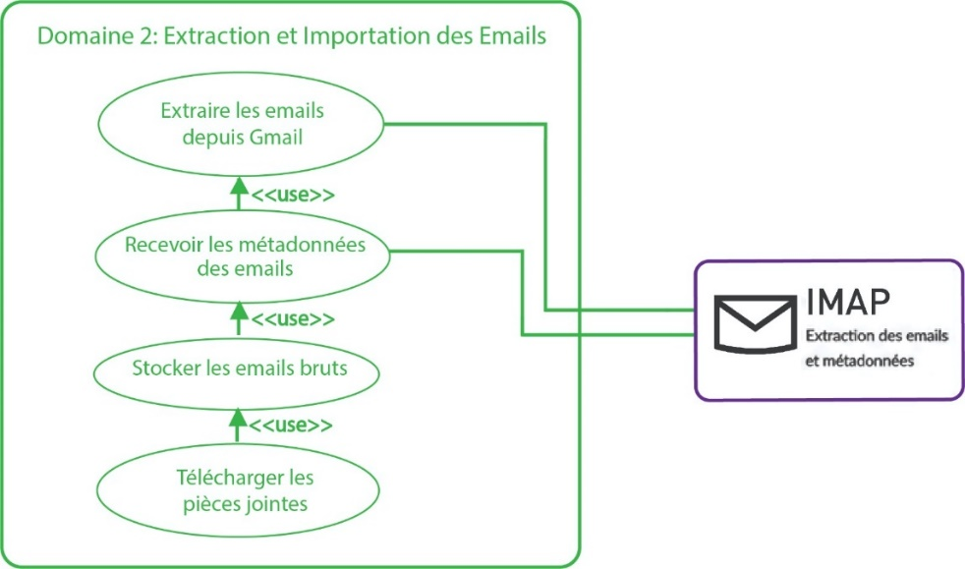
Figure 15: Diagramme de cas d’utilisation du Sprint 1
4.2. Diagramme de séquence
Le diagramme de séquence illustre le processus d'extraction des emails depuis Gmail via le protocole IMAP SSL. Le système commence par établir une connexion sécurisée et s'authentifie avec les identifiants utilisateur, puis sélectionne la boîte de réception pour récupérer la liste des UIDs. Ensuite, dans une boucle itérative, chaque email est récupéré à l'état brut, parsé au format MIME pour en extraire l'objet, le corps, la date et les pièces jointes, puis nettoyé et normalisé par le module de traitement. Les données structurées sont ensuite enregistrées dans un fichier Excel et les pièces jointes sauvegardées dans un dossier identifié par l'UID. Une fois tous les emails traités, le système se déconnecte proprement de Gmail.
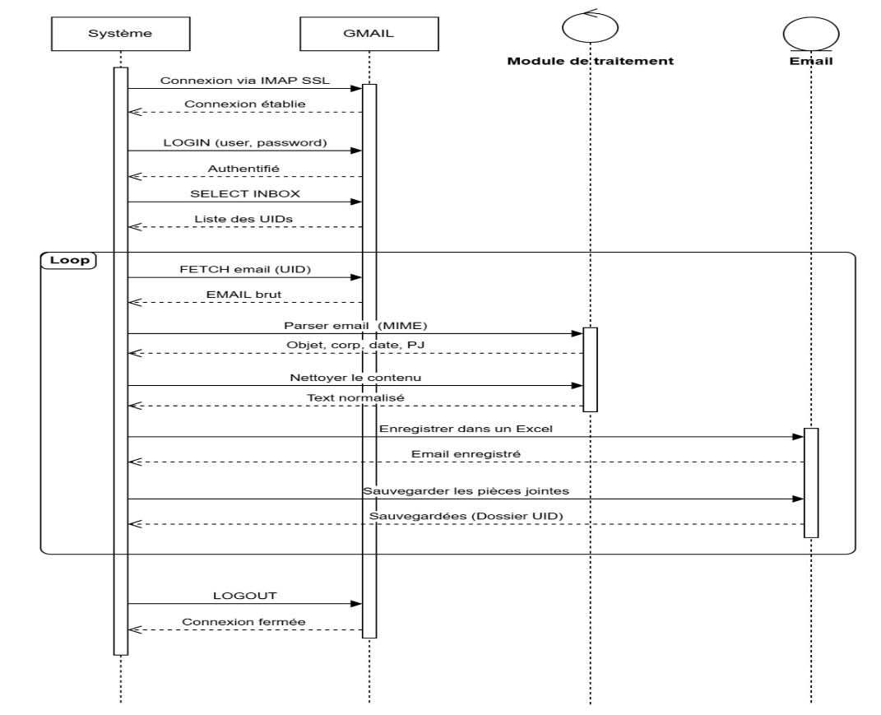
Figure 16: Diagramme de séquence du sprint 1
5. Activité de réalisation
5.1. Connexion à la boite email (US1)
Ce user story a pour objectif de permettre au système de se connecter automatiquement à une boîte mail Gmail via le protocole IMAP. Cette connexion constitue la première étape du processus d’acquisition des emails avant leur analyse et leur classification.
Le système utilise des identifiants sécurisés stockés dans un fichier .env afin d’éviter l’exposition des informations sensibles dans le code source.
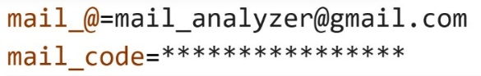
Figure 17: Les coordonnées d'accès à la boite mail
Après la définition des identifiants, le système récupère automatiquement les variables d’environnement nécessaires à la connexion. Cette approche améliore la sécurité et facilite la configuration de l’application.
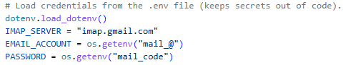
Figure 18: Récupération des coordonne du fichier « .env »
Une fois les paramètres récupérés, une connexion sécurisée IMAP SSL est établie avec les serveurs Gmail à l’aide de la bibliothèque IMAPLib.
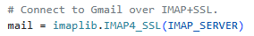
Figure 19: Connexion via IMAP

Après l’établissement de la connexion, le système effectue l’authentification puis sélectionne automatiquement la boîte de réception afin de commencer la lecture des emails.
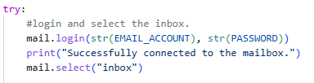
Figure 20: Login et sélection de la boite mail
Lorsque les identifiants sont corrects, le système confirme la connexion réussie et démarre le traitement automatique des nouveaux emails détectés.
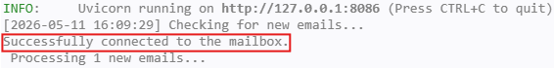
Figure 21: Connexion réussite à la boite mail
En cas d’erreur d’authentification, le système intercepte l’exception générée et affiche un message décrivant la cause de l’échec afin de faciliter le débogage et la maintenance.
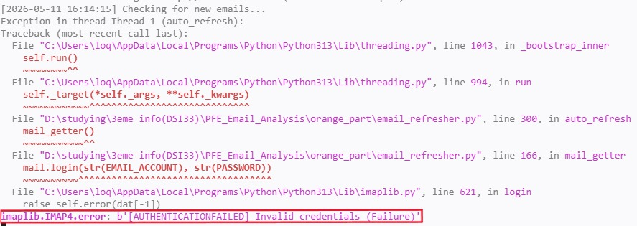
Figure 22: Connexion échouée à la boite mail à cause de fausses coordonnés
Enfin, le système ferme correctement la connexion à la boîte mail afin de libérer les ressources et garantir une exécution stable de l’application
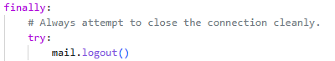
Figure 23: Déconnexion de la boite mail
4.2. Extraction des emails (US2)
Une fois connecté, le système doit extraire les informations principales de chaque email :
- Objet
- Corps du message
- Expéditeur
- Date
Ces données sont essentielles pour les traitements futurs, notamment la classification et l’analyse.
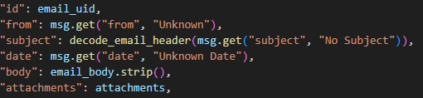
Figure 24: Les données extraites à partir d’un email
Le système doit être capable de :
- Détecter la présence de pièces jointes dans le message reçu
- Télécharger les fichiers
- Les stocker localement pour un traitement ultérieur
Cela permettra, dans les prochains sprints, d’intégrer un module OCR pour analyser ces documents.
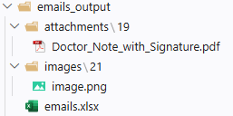
Figure 25: Dossier des pièces jointes
4.4. Nettoyage des emails (US3)
Le contenu des emails contient souvent du bruit (signatures, HTML, caractères inutiles).
Le système doit donc nettoyer ces données afin de les rendre exploitables.
Le nettoyage inclut :
- Suppression des balises HTML
- Suppression des signatures automatiques
- Normalisation du texte
- Suppression des caractères spéciaux inutiles
Avant le nettoyage, le contenu des emails peut être difficile à lire à cause des balises HTML, des styles CSS et des informations techniques intégrées automatiquement dans le message.
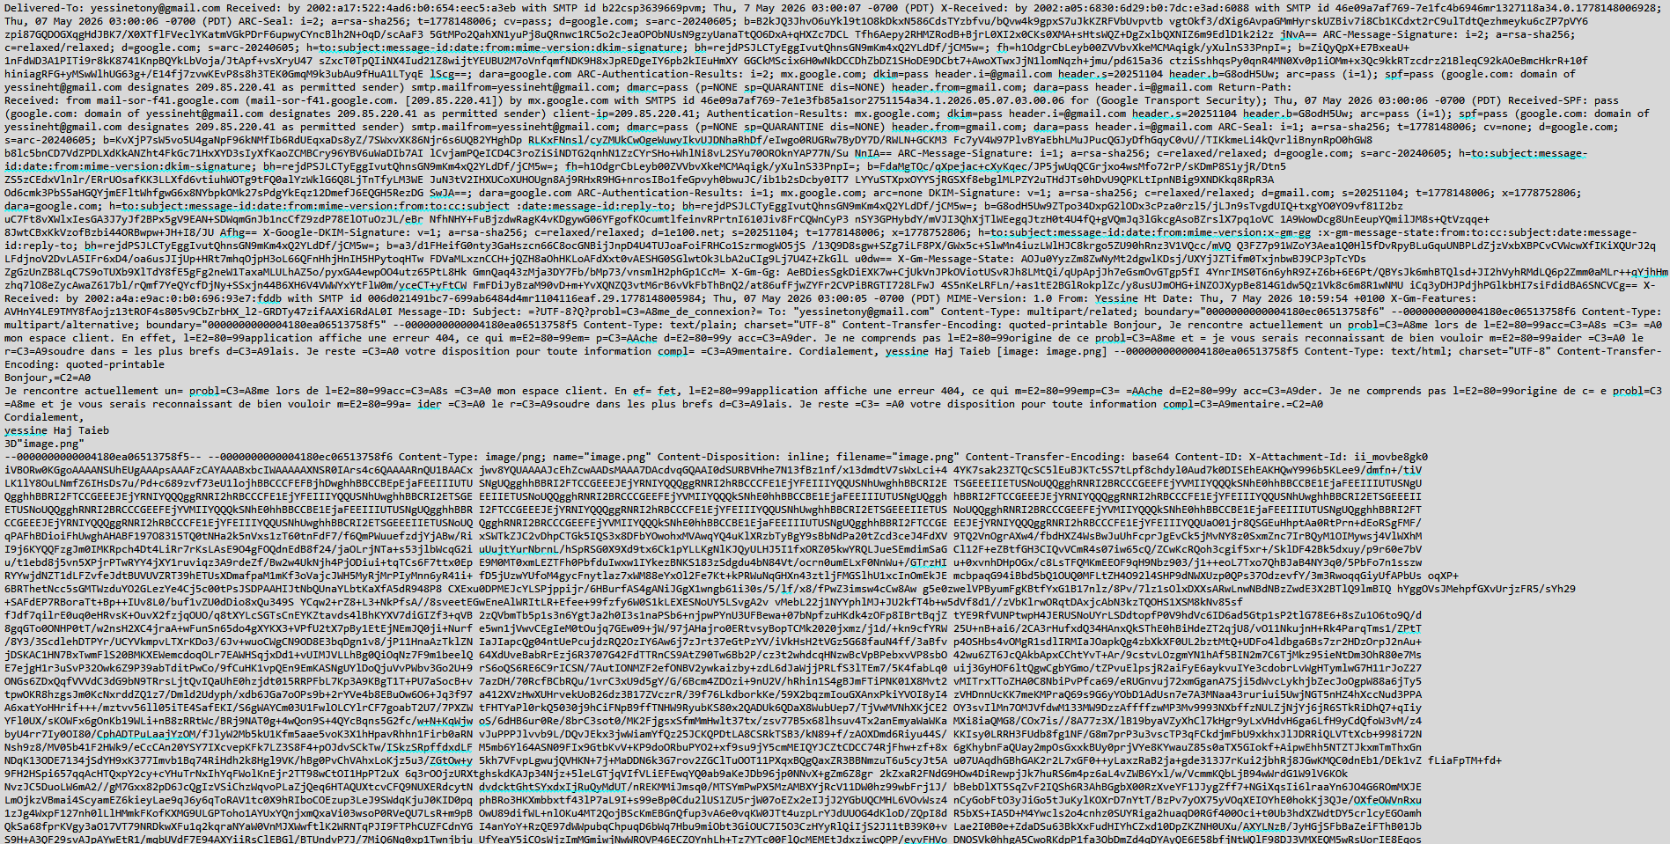
Figure 26: Mail extrait avant nettoyage
Après l’application du processus de nettoyage, le contenu devient plus clair, lisible et exploitable par le modèle d’intelligence artificielle.
Les informations importantes sont conservées tandis que les éléments inutiles sont supprimés.
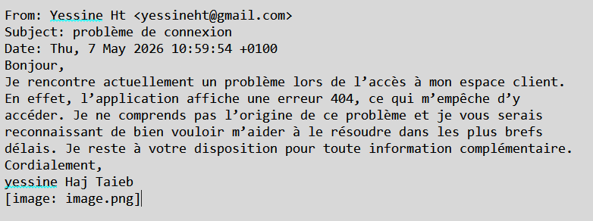
Figure 27: Mail extrait après nettoyage
Cette étape améliore considérablement la qualité des données utilisées dans les phases suivantes, notamment l’analyse sémantique, la classification automatique et la génération des tickets.
4.5. Enregistrement dans un fichier Excel (US4)
Le système doit enregistrer les emails nettoyés dans un fichier Excel en utilisant la bibliothèque pandas afin de faciliter leur exploitation et leur analyse. Chaque email est sauvegardé sous forme structurée avec le(s) nom(s) de leur(s) pièce(s) jointe(s), permettant ainsi une utilisation ultérieure pour le traitement, la classification ou le suivi des données.
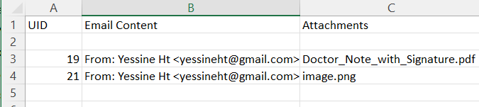
Figure 28: Enregistrement dans le fichier Excel
5. Bilan du Sprint 1
À l'issue du Sprint 1, une revue de sprint a été organisée en présence de l'équipe de développement et du Product Owner afin d'évaluer les livrables produits et de valider leur conformité aux exigences définies dans le backlog.
L'ensemble des cinq user stories planifiées pour ce sprint ont été complétées avec succès dans le délai imparti de trois semaines. La connexion sécurisée à Gmail via le protocole IMAP SSL a été validée, incluant la gestion des cas d'erreur d'authentification. L'extraction des métadonnées des emails, le téléchargement des pièces jointes, le nettoyage du contenu textuel ainsi que l'enregistrement structuré dans un fichier Excel ont tous été livrés et testés fonctionnellement. Le taux de complétion du sprint atteint ainsi 100%, ce qui témoigne d'une bonne estimation initiale de la charge de travail.
Toutefois, un obstacle technique a été rencontré au cours de ce sprint, lié à l'authentification Gmail. En effet, Le compte Gmail est configuré avec l’authentification à deux facteurs pour des raisons de sécurité. A cet effet, la connexion à IMAP à partir de l’application résulte en un échec. Pour résoudre ce problème technique Gmail propose l'utilisation d'un mot de passe d'application destiné pour les application tierce (Third party), distinct du mot de passe principal du compte utilisateur, dans le cadre des connexions via le protocole IMAP (Figure 29). Cette contrainte, imposée par les politiques de sécurité de Google, n'avait pas été anticipée lors de la planification du sprint. Elle a nécessité une configuration préalable côté Google consistant à activer la vérification en deux étapes puis à générer un mot de passe d'application dédié.
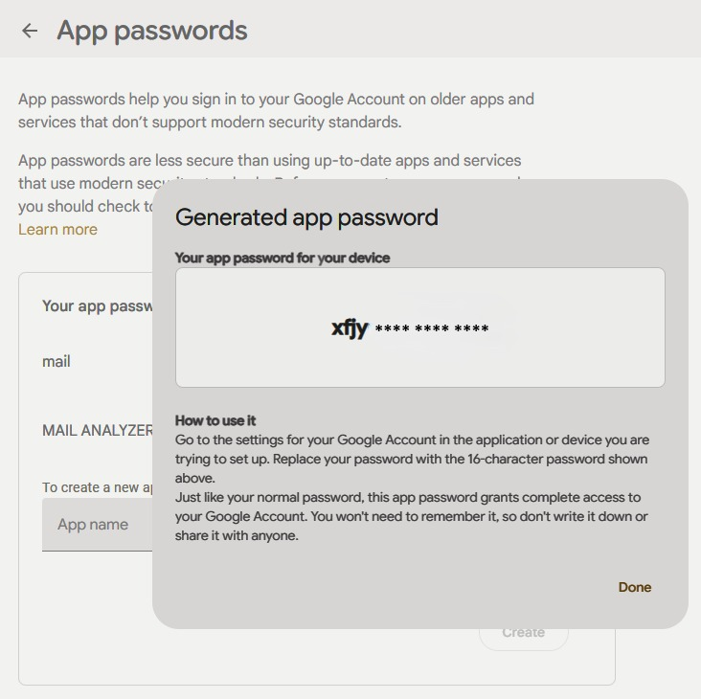
Figure 29: Mot de passe généré par google app password
Ce dernier a ensuite été sécurisé en le stockant dans un fichier .env , garantissant ainsi que les informations sensibles ne sont jamais exposées directement dans le code source.
6. Conclusion
Ce chapitre a présenté la réalisation du Sprint 1, consacré à l'acquisition, l'extraction et le nettoyage des emails à travers cinq user stories complétées avec succès. La connexion sécurisée via IMAP SSL, l'extraction des métadonnées, la gestion des pièces jointes ainsi que le nettoyage du contenu textuel ont permis de constituer une base de données brute, fiable et exploitable. L'enregistrement structuré dans un fichier Excel a garanti la traçabilité des données produites. Ces livrables ont ainsi formé un socle solide sur lequel les sprints suivants se sont appuyés pour intégrer le modèle LLM et mettre en place le système RAG.

Chapitre 4 (sprint 2) : Analyse IA & génération

- Introduction
Après avoir établi, lors du Sprint 1, un pipeline fiable d'acquisition et de nettoyage des emails, le Sprint 2 franchit une étape supérieure en introduisant l'intelligence au cœur du système. Ce chapitre traite les concepts de l'analyse sémantique et de la classification automatique des emails à l'aide du modèle LLM, du système RAG et de la base vectorielle ChromaDB. À travers cinq user stories (US5 à US8), nous décrivons l'intégration de ces composants, leur justification technique ainsi que les résultats obtenus.
- Sprint Backlog
Id | User Story
US5 | En tant que système, je veux intégrer un modèle LLM afin d’analyser les emails.
US6 | En tant que système, je veux utiliser un système de RAG pour générer un résultat plus précis
US7 | En tant que système, je veux extraire les informations clés afin de structurer les données.
US8 | En tant que système, je veux classifier et générer les tickets des emails (demande, réclamation) afin de les organiser.
Tableau 11: Backlog Sprint 2
3. Analyse IA & génération
Dans la partie suivante, on va détailler les tâches faites pour l’exécution chaque fonctionnalité afin de bien comprendre la réalisation du sprint.
3.1. Diagramme de cas d’utilisation du Sprint 2
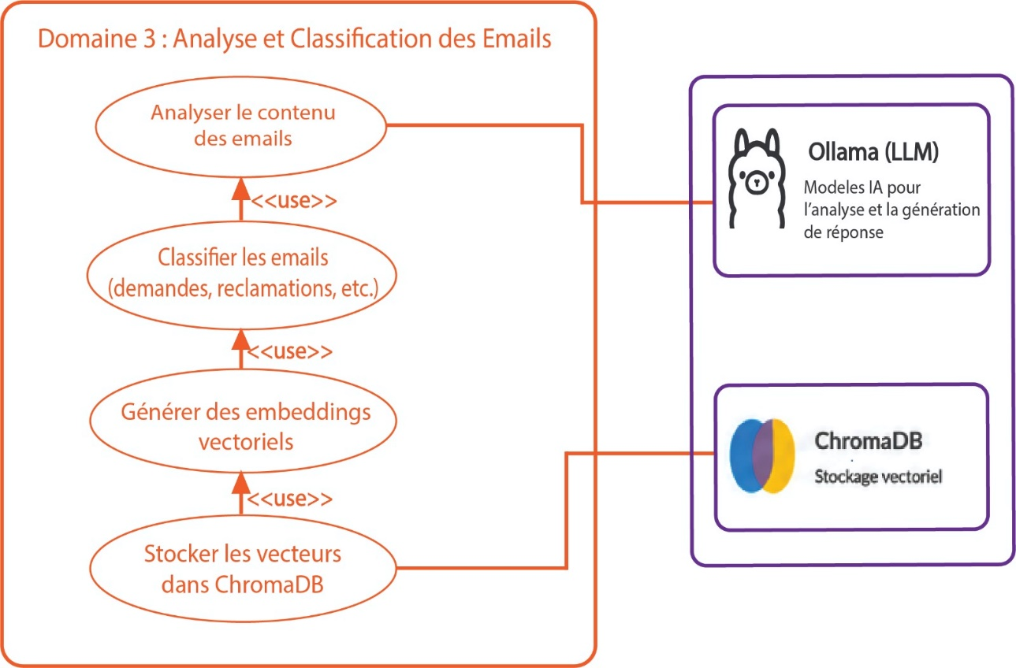
Figure 30: Diagramme de cas d'utilisation du Sprint 2
3.2. Diagramme de séquence
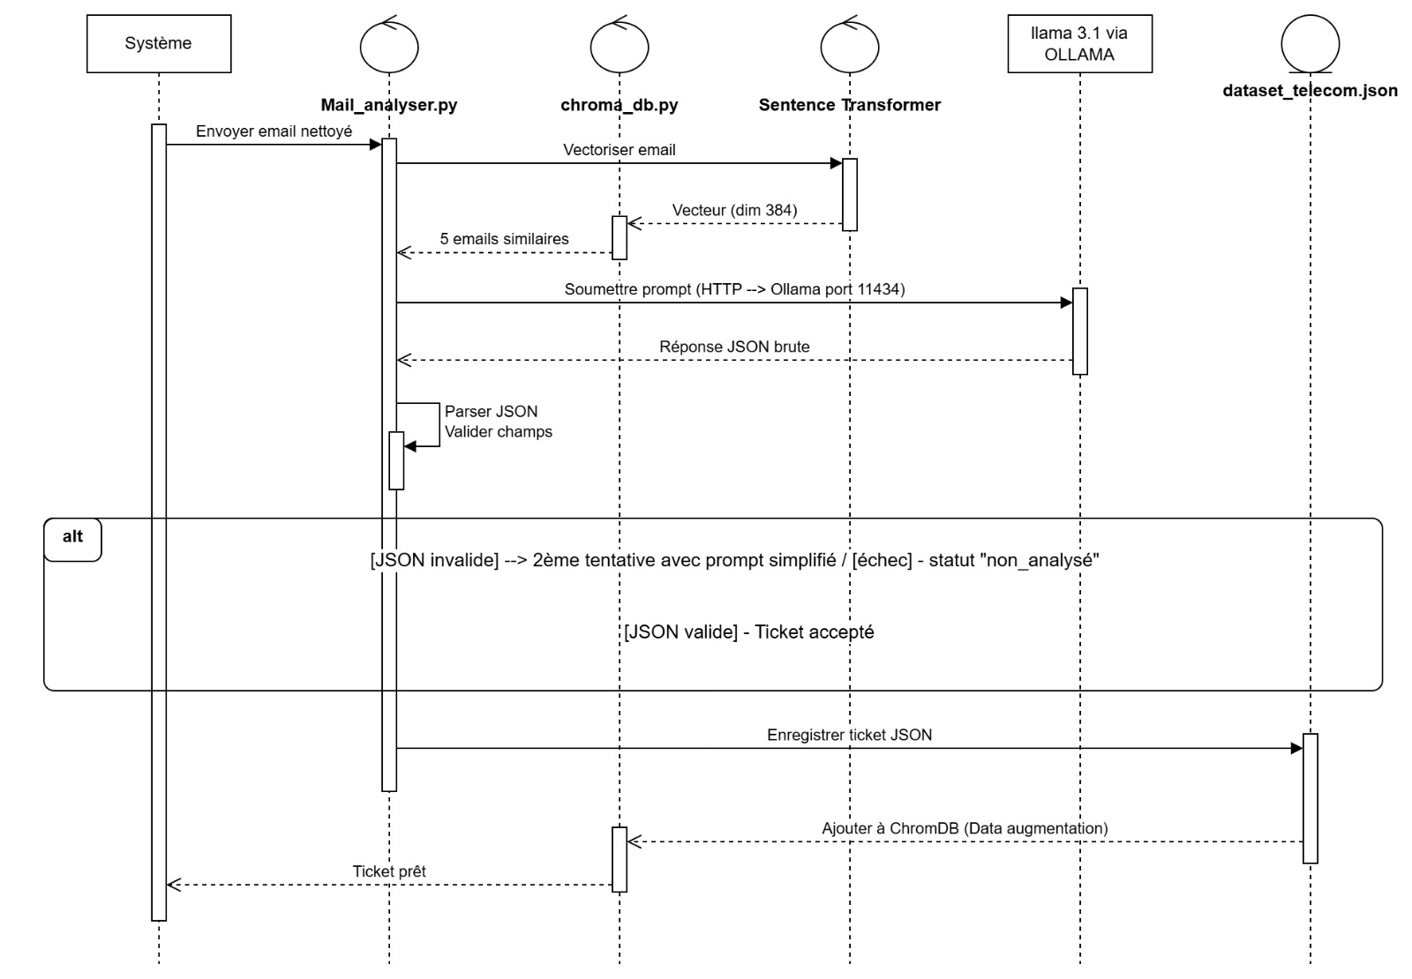
Figure 31:Diagramme de séquence du Sprint 2
3.3. Diagramme d’activité
Ajouter un texte explicatif et ajuster le titre à tête reposé
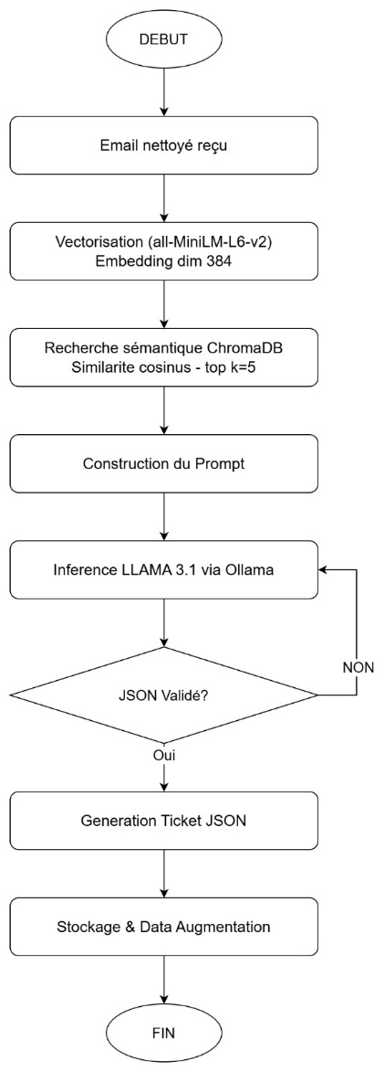
Figure 32: Diagramme d’activité du Sprint 2
4. Concepts théoriques
4.1. Le modèle LLM
Un LLM (Large Language Model) est un type de programme d'intelligence artificielle (IA) conçu pour comprendre, traiter et générer du texte en langage humain. Il s'appuie sur l'apprentissage automatique (Machine Learning) et plus précisément sur l'apprentissage en profondeur (Deep Learning) pour analyser de vastes ensembles de données textuelles.
4.2. Comparaison et choix du modèle LLM
Nous avons établi une liste de modèles open source afin d’évaluer leurs performances dans le cadre de notre système d’analyse d’emails. Pour cela, nous avons préparé un email de test appartenant au domaine commercial et dont l’objet correspond à une demande.
Ensuite, nous avons mis en place une boucle d’évaluation permettant à chaque modèle d’analyser ce même email cinquante fois. Cette expérimentation avait pour objectif de mesurer le nombre de prédictions correctes réalisées par chaque modèle concernant le domaine et l’objet de l’email, tout en prenant en considération le temps de prédiction.
Ce processus d’évaluation nous a permis de comparer les différents modèles et de sélectionner le modèle le plus adapté à notre système d’analyse.

Figure 33: Distribution du temps d’exécution par modèle d’IA
La (Figure 29) présente la répartition du temps total d’exécution des différents modèles testés lors de l’analyse des emails. On remarque que le modèle Qwen3:4b occupe la plus grande part avec environ 66% du temps total, ce qui indique un coût d’exécution élevé. Le modèle Qwen3:8b arrive en deuxième position avec 14%, suivi de Gemma Latest avec 8%.
Les autres modèles, tels que Qwen3:1.7b, Llama3.1:Latest et Phi3 Mini, présentent des temps d’exécution nettement plus faibles. Cette analyse met en évidence les différences de performance entre les modèles et permet d’identifier les modèles offrant un meilleur compromis entre rapidité et capacité d’analyse.

Figure 34: Comparaison des performances des modèles LLM
Les résultats de la (Figure 30) montrent une variabilité significative des performances entre les modèles testés. Les modèles llama3.1:latest et qwen3:1.7b obtiennent les meilleurs scores avec respectivement 46 et 42 correspondances exactes, indiquant une forte capacité de génération cohérente dans le cadre du protocole d’évaluation. À l’inverse, gemma:latest présente une performance nulle, tandis que qwen2.5:1.5b et llama3:8b affichent des résultats faibles avec respectivement 2 et 3 correspondances.
Ainsi, l’analyse conjointe des deux figures permet de conclure que le modèle Llama3.1:latest présente les meilleures performances globales, en combinant un niveau élevé de précision avec un temps de prédiction relativement faible. Ce compromis entre efficacité et rapidité d’exécution en fait le modèle le plus performant parmi ceux évalués dans cette étude.
4.3. Le principe du RAG
Le RAG, acronyme de Retrieval-Augmented Generation, est une architecture hybride qui combine deux paradigmes complémentaires de l'intelligence artificielle : la recherche sémantique et la génération de texte par un modèle de langage large. Contrairement à une approche purement générative où le modèle LLM s'appuie uniquement sur ses connaissances internes acquises lors de l'entraînement, le RAG lui fournit dynamiquement, à chaque inférence, des documents de référence pertinents extraits d'une base de connaissances externe. Cette approche présente deux avantages majeurs dans le contexte de ce projet : elle ancre les réponses du modèle dans des données réelles et vérifiables, et elle permet de personnaliser le comportement du modèle sans nécessiter de réentraînement coûteux. [6]
  - Le principe du Fine-Tuning
Le fine-tuning, c'est prendre un modèle déjà entraîné (ex : GPT, BERT) et le réentraîner sur tes propres données spécifiques pour le spécialiser sur une tâche précise sans repartir de zéro. [7]
  - Etude comparatif entre RAG et Fine-Tuning
Critère | RAG | Fine-Tuning
Coût initial | Faible à moyen | Élevé (GPU nécessaire)
Temps de mise en place | Rapide | Long
Mise à jour des données | Facile (ajout documents) | Nécessite réentraînement
Personnalisation profonde | Limitée | Très forte
Risques d’hallucination | Réduits si bonnes sources | Toujours présents
Performance sur petit modèle | Très efficace | Peut être limité
Tableau 12: RAG vs Fine-Tuning
En conclusion, on a choisi d’implémenter le système RAG car il permet d'exploiter directement le dataset télécom comme base de connaissances sans réentraînement coûteux, tout en garantissant des réponses fiables et ancrées dans des données réelles et vérifiables
4.4. La vectorisation et ChromaDB
- La vectorisation est le processus qui consiste à transformer des données textuelles, comme des phrases ou des emails, en vecteurs numériques appelés embeddings. Cette transformation permet aux modèles d’intelligence artificielle de traiter, comparer et analyser le contenu selon son sens sémantique.
- ChromaDB est une base de données vectorielle open source conçue pour stocker et gérer des embeddings. Elle permet d’effectuer des recherches sémantiques rapides en retrouvant les vecteurs les plus proches selon leur similarité, ce qui facilite l’analyse intelligente des données textuelles dans les applications basées sur l’IA.
5. Activité de réalisation
5.1. Intégration du modèle LLM (US5)
5.1.1. Présentation du modèle LLaMA 3.1
Le choix de LLaMA 3.1 a été motivé par plusieurs critères techniques. Il dispose d'une fenêtre de contexte de 128 000 tokens, ce qui lui permet de traiter des emails longs ainsi que leur historique sans aucune troncature. Ses capacités de raisonnement structuré lui permettent d'extraire des entités métier précises à partir de textes non structurés rédigés en plusieurs langues, notamment le français, l'anglais et l'arabe. Enfin, en tant que modèle open-source exécutable entièrement en local, LLaMA 3.1 garantit la confidentialité totale des données clients sans aucun coût d'inférence récurrent, contrairement aux solutions cloud telles que GPT-4o ou Claude.
5.1.2. Déploiement via Ollama
Pour déploiement du modèle via ollama il faut Dans un premier temps, Ollama a été installé sur le serveur de développement et le modèle LLaMA 3.1:latest a été téléchargé localement. Une fois disponible, le service d'inférence a été démarré et configuré pour écouter les requêtes entrantes. Le backend FastAPI a ensuite été connecté à ce service via des appels HTTP internes, en transmettant à chaque requête le contenu nettoyé de l'email accompagné d'un prompt système définissant précisément le comportement attendu du modèle.
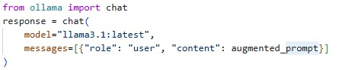
Figure 35: Déploiement du modèle Llama 3.1
5.2. Mise en place du système RAG avec ChromaDB (US6)
Dans le cadre du système de classification des emails développé, le RAG a été mis en place afin d'enrichir le contexte fourni au modèle LLaMA 3.1 lors de l'analyse de chaque email. En lui transmettant des exemples d'emails similaires déjà classifiés, le modèle dispose d'un contexte métier précis qui améliore significativement la précision de la classification et la qualité de l'extraction des entités.
5.2.1. Architecture du pipeline RAG
Le pipeline RAG mis en place dans ce projet se décompose en deux phases distinctes : une phase d'indexation et une phase de recherche et d'augmentation.
Phase d'indexation : Cette phase est réalisée en amont, lors de l'importation des emails de référence issus du dataset télécom. Chaque email du dataset est transformé en vecteur d'embedding à l'aide d'un modèle de vectorisation. Ce vecteur, accompagné du texte original et de ses métadonnées (catégorie, langue, entités extraites), est ensuite stocké dans une collection ChromaDB persistée sur disque. Cette collection constitue la base de connaissances sémantique du système.
Phase de recherche et d'augmentation : Cette phase est déclenchée en temps réel lors de l'analyse de chaque nouvel email. Le contenu nettoyé de l'email entrant est converti en vecteur d'embedding, puis une requête de similarité cosinus est exécutée sur la collection ChromaDB afin d'identifier les k emails les plus proches sémantiquement, avec k fixé à 5 dans ce projet. Ces k exemples sont ensuite injectés dans le prompt transmis au modèle LLaMA 3.1, sous la forme d'une section dédiée précisant les catégories et entités associées à des emails similaires. Le modèle dispose ainsi d'un contexte concret pour orienter son analyse.
5.2.2. Modèle de vectorisation utilisé
Pour transformer les textes en vecteurs d'embeddings, le modèle all-MiniLM-L6-v2 de la bibliothèque sentence-Transformers a été utilisé. Ce modèle produit des vecteurs de dimension 384 et présente un excellent compromis entre qualité sémantique et vitesse d'inférence. Il a été déployé localement, en cohérence avec la contrainte de confidentialité du projet, et intégré dans le module chroma_db.py chargé de la gestion des collections et des opérations de recherche.
5.2.3. Intégration dans le pipeline FastAPI
L'intégration du système RAG dans le backend a été réalisée au sein du module chroma_db.py, qui expose deux fonctions principales. La première, add_email_to_collection, est appelée lors de l'importation des données de référence et se charge de vectoriser un email et de l'ajouter à la collection ChromaDB avec ses métadonnées associées. La seconde, search_similar_emails, est appelée par le module mail_analyser.py avant chaque inférence LLM et retourne les k exemples les plus proches sous forme de liste de dictionnaires directement injectables dans le prompt.
Le flux complet de traitement d'un email entrant se déroule ainsi : après nettoyage du contenu par le module du Sprint 1, le module chroma_db.py effectue la recherche sémantique et retourne les exemples similaires, le module mail_analyser.py construit le prompt enrichi et le soumet à LLaMA 3.1 via Ollama.
5.2.4. Apport du RAG sur la qualité de classification
L'intégration du système RAG a produit une amélioration mesurable de la précision de classification par rapport à une approche sans contexte. Sans RAG, le modèle LLaMA 3.1 tendait à commettre des erreurs de classification sur les emails ambigus, c'est-à-dire ceux dont le contenu mêlait à la fois une demande d'information et une réclamation. L'ajout d'exemples sémantiquement proches dans le prompt a permis au modèle de s'appuyer sur des cas réels pour trancher ces ambiguïtés, réduisant ainsi le taux d'erreur de classification sur ce type d'emails. De plus, la qualité de l'extraction des entités métier, notamment les numéros de téléphone et les références produit, a été améliorée grâce au contexte fourni par les exemples similaires qui illustraient concrètement la structure attendue des champs à extraire.
5.3. Extraction des informations importantes(US7)
Cette partie constitue une étape essentielle et critique du système, puisqu’elle consiste à définir le prompt utilisé par le modèle Meta Llama 3.1 afin d’améliorer sa compréhension du contenu des e-mails et d’optimiser la prédiction de leur catégorie d’intérêt, notamment une demande ou une réclamation.
Le prompt est structuré en trois parties principales. La première partie contient des e-mails présentant un contexte similaire à celui de l’e-mail à analyser ; ces exemples sont fournis par le système RAG (Retrieval-Augmented Generation). La deuxième partie correspond aux instructions adressées au modèle, définissant les règles et le comportement à suivre durant l’analyse. Enfin, la troisième partie contient l’e-mail cible à analyser et à classifier.
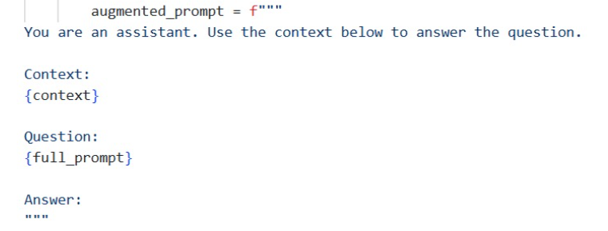
Figure 36: Structure du prompt

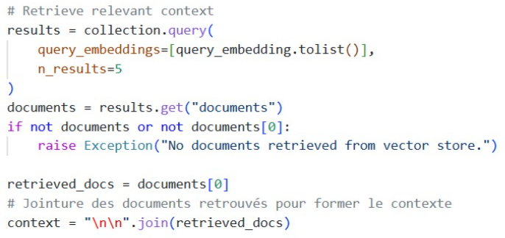
Figure 37: La récupération des emails similaires à l'email à analyser

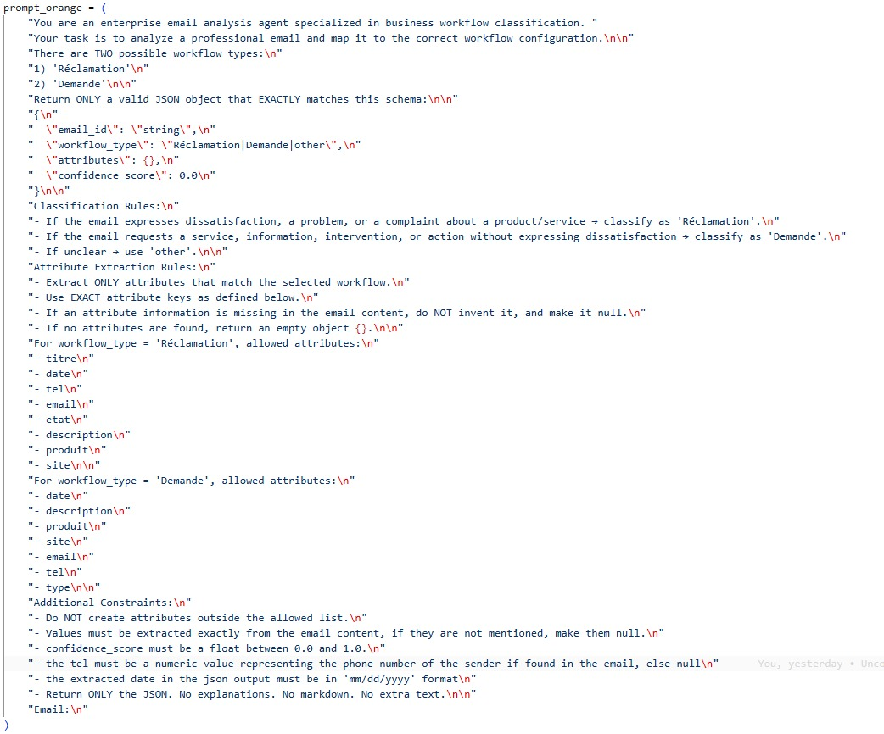
Figure 38: Instructions adressées au modèle

Figure 39: Insertion de l'email à analyser dans la prompt

5.4. Classification automatique des emails et génération de tickets JSON (US8)
À l'issue du processus de traitement décrit dans les user stories précédentes, le système produit pour chaque email analysé un ticket structuré au format JSON, qui constitue le livrable final de ce sprint. Ce ticket encapsule deux résultats complémentaires : d'une part, la prédiction de la nature du besoin exprimé dans l'email, c'est-à-dire sa classification en tant que demande d'information ou réclamation, et d'autre part, l'extraction automatique des attributs métier pertinents à partir du corps de l'email, tels que les coordonnées du client, le produit concerné et le résumé du problème signalé.
La structure du ticket JSON a été définie de manière stricte et distincte selon la catégorie détectée, afin de garantir une cohérence de traitement en aval. Un ticket de type réclamation et un ticket de type demande ne partagent pas exactement les mêmes champs, certains attributs étant spécifiques au contexte de chaque catégorie.
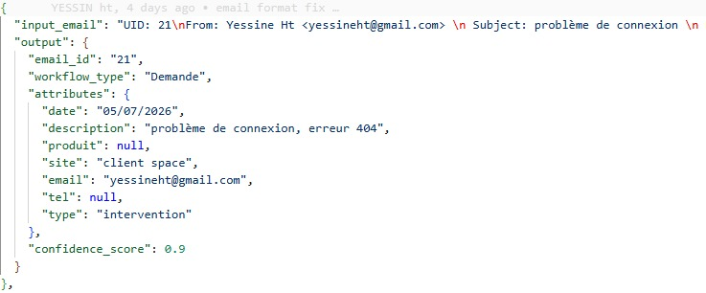
Figure 40: Exemple de ticket généré en format JSON
Une fois généré et validé, chaque ticket est enregistré dans le fichier dataset_telecom.json . Cet enregistrement cumulatif remplit une double fonction. Il constitue d'abord un historique exploitable directement par les agents du service client via le tableau de bord de l'application. Il joue ensuite un rôle fondamental dans la stratégie d'augmentation des données adoptée dans ce projet : en enrichissant progressivement la base de connaissances de ChromaDB avec chaque nouveau ticket validé, le système améliore de manière continue la précision des recherches sémantiques effectuées par le module RAG, et par extension, la qualité des prédictions produites par le modèle LLaMA 3.1 lors des inférences futures.
6. Bilan du Sprint 2
Le Sprint 2 a marqué une étape décisive dans le développement du système de classification automatique des emails, en introduisant l'intelligence artificielle au cœur du pipeline de traitement. L'ensemble des quatre user stories planifiées, allant de US5 à US8, ont été complétées avec succès dans le délai imparti, attestant d'une bonne maîtrise des technologies mises en œuvre et d'une estimation initiale rigoureuse de la charge de travail.
Sur le plan technique, le sprint a abouti à l'intégration cohérente de trois composants complémentaires. Le modèle LLaMA 3.1:latest, sélectionné à l'issue d'une évaluation comparative rigoureuse portant sur six modèles open-source, a démontré le meilleur compromis entre précision de prédiction et temps d'inférence. Le système RAG, appuyé sur la base vectorielle ChromaDB et le modèle d'embeddings all-MiniLM-L6-v2, a permis d'enrichir dynamiquement le contexte fourni au modèle lors de chaque analyse, réduisant sensiblement les erreurs de classification sur les emails ambigus. Enfin, la conception du prompt structuré en trois parties a constitué un levier déterminant dans la qualité des résultats produits, en guidant le modèle vers une analyse précise et reproductible.
Le livrable central de ce sprint, à savoir le ticket JSON structuré produit pour chaque email analysé, a pleinement répondu aux attentes définies dans le backlog. Sa double fonction, à la fois historique exploitable par les agents du service client et source d'augmentation progressive de la base de connaissances ChromaDB, confère au système une capacité d'amélioration continue qui renforce sa pertinence à long terme. Ces acquis constituent une base solide pour le Sprint 3, consacré au développement de l'interface utilisateur et à l'exposition des fonctionnalités via le backend FastAPI.
7. Conclusion
Ce chapitre a présenté la réalisation du Sprint 2, au cours duquel le modèle LLaMA 3.1 déployé via Ollama, combiné à un système RAG basé sur ChromaDB, a permis de classifier automatiquement les emails et de générer des tickets JSON structurés. Ces livrables ont constitué le socle intelligent du système sur lequel le Sprint 3 s'est appuyé pour développer l'interface utilisateur.

Références

[1] | wikipedia, «Internet Message Access Protocol,» [En ligne]. Available: https://fr.wikipedia.org/wiki/Internet_Message_Access_Protocol.
[2] | Wikipedia, «Post Office Protocol,» [En ligne]. Available: https://fr.wikipedia.org/wiki/Post_Office_Protocol.
[3] | turboSMTP, «Le protocole SMTP,» [En ligne]. Available: https://serversmtp.com/fr/protocole-smtp/.
[4] | Lenovo, «What is the difference between POP and IMAP?,» [En ligne]. Available: lenovo.com/ca/fr/glossary/what-is-imap/?srsltid=AfmBOopugivNf0rbe_8oIAL3_aQqb9GyWgL-l-Xg-GRqRXnVN0nrqPda.
[5] | Microsoft , «What is the difference between POP and IMAP?,» 2026. [En ligne]. Available: https://support.microsoft.com/en-us/office/what-is-the-difference-between-pop-and-imap-85c0e47f-931d-4035-b409-af3318b194a8.
[6] | AWS Amazon, «Qu’est-ce que la RAG,» [En ligne]. Available: https://aws.amazon.com/what-is/retrieval-augmented-generation/.
[7] | wikipedia, «Fine-tuning,» [En ligne]. Available: https://en.wikipedia.org/wiki/Fine-tuning_(deep_learning).

